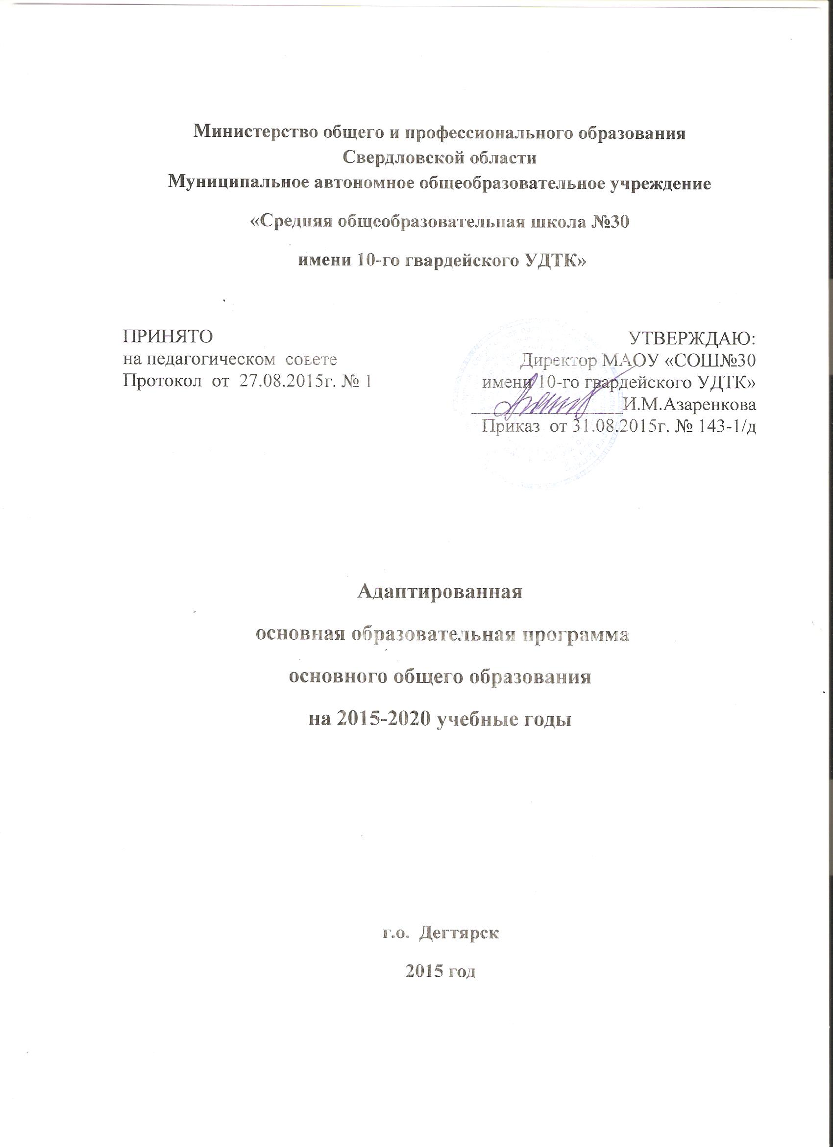
Содержание

1. Пояснительная записка
2. Целевое назначение адаптированной образовательной программы
3. Задачи программы
4. Принципы разработки и реализации программы
5. Условия реализации программы
6. Содержание рабочих программ по учебным предметам
7. Педагогические технологии, формы и методы обучения
и воспитания детей с ОВЗ
8. Аттестация учащихся
9. Индивидуальный учебный план
10. Этапы программы и ответственные за их реализацию
11. Предполагаемые результаты реализации программы

1. Пояснительная записка
В соответствии с ч. 1 ст. 79 Федерального закона "Об образовании в Российской Федерации" от 29.12.2012 № 273 (далее – Федеральный закон "Об образовании в Российской Федерации") установлено: «… содержание образования и условия организации обучения и воспитания обучающихся с ограниченными возможностями здоровья (далее – ОВЗ) определяются адаптированной образовательной программой, а для инвалидов также в соответствии с индивидуальной программой реабилитации инвалида». В связи с этим в МАОУ «СОШ №30 имени 10-го гвардейского УДТК» разработана адаптированная основная образовательная программа для следующих категорий обучающихся:
- детей с ОВЗ, получающих образование в форме индивидуального
обучения на дому, в том числе детей – инвалидов;
- детей с ОВЗ, обучающихся в форме очного обучения.
Данная программа дает возможность детям с ОВЗ:
- освоить основную образовательную программу на доступном им уровне;
- повысить уровень личностного развития и образования;
- восполнить пробелы предшествующего обучения и воспитания;
- повысить уровень познавательной и эмоционально – личностной сферы.
и предусматривает:
- организацию доступной развивающей предметной среды;
- создание атмосферы эмоционального комфорта;
- формирование взаимоотношений в духе сотрудничества и принятия особенностей и возможностей каждого ребенка;
- использование вариативных форм получения образования;
- участие в образовательном процессе разных специалистов и педагогов:
    - педагог-психолог;
    - педагог-логопед;
    - социальный педагог;
    - учителя- предметники;
    - фельдшер.
2. Целевое назначение адаптированной образовательной программы
2.1. Содействие получению учащимися с ограниченными возможностями здоровья качественного образования, необходимого для реализации образовательных запросов и дальнейшего профессионального самоопределения.
2.2. Оказание комплексной психолого-социально-педагогической помощи и поддержки обучающимся с ограниченными возможностями здоровья и их родителям (законным представителям в освоении основной образовательной программы основного и среднего общего образования.
2.3. Социальная адаптация детей с ограниченными возможностями здоровья посредством индивидуализации и дифференциации образовательного процесса.
2.4. Формирование социальной компетентности обучающихся с ограниченными возможностями здоровья, развитие адаптивных способностей личности для самореализации в обществе.

3. Задачи программы
3.1. Своевременное выявление детей с трудностями адаптации, обусловленными ограниченными возможностями здоровья.
3.2. Определение особых образовательных потребностей детей с ограниченными возможностями здоровья, детей-инвалидов.
3.3.Создание условий, способствующих освоению детьми с ограниченными возможностями здоровья основной образовательной программы основного общего образования и их интеграции в образовательной организации.
3.4. Разработка и реализация индивидуальных учебных планов, организация индивидуальных и (или) групповых занятий для детей с выраженным нарушением в физическом и (или) психическом развитии.
3.5. Обеспечение возможности обучения и воспитания по дополнительным образовательным программам и получения дополнительных образовательных услуг.
3.6.Оказание консультативной и методической помощи родителям (законным представителям) детей с ограниченными возможностями здоровья по медицинским, социальным, правовым и другим вопросам.

4. Принципы разработки и реализации программы
4.1. Принцип гуманизации - предполагает осуществление личностно-ориентированного подхода, направленного на общее развитие личности с ОВЗ, его социализацию, максимальную интеграцию в современную жизнь.
4.2. Принцип индивидуального подхода - предполагает необходимость определения индивидуальной цели воспитания и обучения, отбора содержания, выбора форм и методов обучения для каждого ребенка с ОВЗ с учетом его профессиональных и образовательных потребностей, возможностей и условий воспитания.
4.3. Принцип системности - обеспечивает единство образования, диагностики, коррекции и развития учащихся с ОВЗ, т. е. системный подход к анализу особенностей их развития и коррекции нарушений, а также всесторонний многоуровневый подход к решению проблем ребёнка;
4.4. Принцип интегрированного подхода - предполагает интеграцию обучения и коррекции путем включения в рабочую учебную программу коррекционной составляющей, ориентированной на первичные дефекты, представленные в структуре нарушений развития учащегося.
4.5. Принцип непрерывности - гарантирует непрерывность педагогической помощи учащимся с ОВЗ до полного решения проблемы или определения подхода к её решению.
4.6. Принцип комплексного взаимодействия всех участников образовательных отношений в ходе реализации АООП - предполагает постоянное сотрудничество педагогов, психолога, администрации ОУ, медицинских работников и других специалистов для наиболее успешной реализации цели обучения учащегося с ОВЗ по АООП.
4.7. Принцип приоритета самостоятельных форм образовательной деятельности - предполагает максимальную активность и самостоятельность учащегося в ходе обучения.

5. Условия реализации программы

Организационные условия
Данная программа предусматривает как вариативные формы обучения, так и различные варианты специального сопровождения учащихся с ограниченными возможностями здоровья. Это могут быть формы обучения в общеобразовательном классе по общей образовательной программе или по индивидуальной программе; с использованием надомной и (или) дистанционной форм обучения.

Психолого-педагогическое обеспечение включает:
- оптимальный режим учебных нагрузок;
- коррекционную направленность учебно-воспитательного процесса;
- учёт индивидуальных особенностей ребёнка;
- соблюдение комфортного психоэмоционального режима;
- использование современных педагогических технологий;
- оздоровительный и охранительный режим;
- укрепление физического и психического здоровья;
- профилактику физических, умственных и психологических перегрузок обучающихся;
- соблюдение санитарно-гигиенических правил и норм;
- участие всех детей с ограниченными возможностями здоровья, независимо от степени выраженности нарушений их развития, вместе с нормально развивающимися детьми в воспитательных, культурно-развлекательных, спортивно-оздоровительных и иных досуговых мероприятиях.
Данная работа обеспечивается взаимодействием следующих специалистов и педагогов:
- педагог-психолог;
- педагог-логопед;
- социальный педагог;
- учителя- предметники;
- классный руководитель;
- фельдшер.
Фельдшер контролирует соблюдение требований СанПин 2.4.2.2821-10.
Педагог - психолог проводит диагностику эмоциональной сферы, эстетических и познавательных потребностей и оказывает помощь ребенку и родителям (законным представителям) в решении сложных социально-эмоциональных проблем.
Совместно с социальным педагогом, педагогом-логопедом, педагогом – психологом и фельдшером комплексное психолого-педагогическое и медико-социального сопровождения учащихся с целью создания условий для их наиболее полной самоорганизации и освоения образовательных программ осуществляет классный руководитель и учителя – предметники.

Программно-методическое обеспечение:
- УМК и рабочие программы по учебным предметам;
- диагностический и коррекционно-развивающий инструментарий, необходимый для осуществления профессиональной деятельности учителя, педагога-психолога, педагога-логопеда; социального педагога;
- цифровые образовательные ресурсы.

Кадровое обеспечение:
Обучение детей с ОВЗ осуществляют педагоги и специалисты соответствующей квалификации, имеющие специализированное образование, прошедшие обязательную курсовую или другие виды профессиональной подготовки. Уровень квалификации для каждой занимаемой должности соответствует квалификационным характеристикам по соответствующей должности.

Материально-техническое обеспечение:

Информационное обеспечение
- создание информационной образовательной среды для дистанционной формы обучения детей, имеющих трудности в передвижении, с использованием современных информационно-коммуникационных технологий.
- создание системы широкого доступа детей с ограниченными возможностями здоровья, родителей (законных представителей), педагогов к сетевым источникам информации, к информационно-методическим фондам, предполагающим наличие методических пособий и рекомендаций по всем направлениям и видам деятельности, наглядных пособий, мультимедийных, аудио- и видеоматериалов.

6. Содержание рабочих программ по учебным предметам
Рабочие программы для учащихся с ОВЗ составляются на основе примерных программ по предметам. Они соответствуют требованию ФК ГОС и ФГОС. Программы определяют цели и задачи изучения предмета, возможные уровни освоения учебного материала, критерии и способы оценки образовательных результатов. Содержание программ обеспечивает возможность изучать предметы на уровне основного общего образования. Количество часов, отведенное на изучение программного материала, планируется исходя из индивидуального учебного плана.

7. Педагогические технологии, формы и методы обучения
и воспитания детей с ОВЗ
7.1. Технологии современного традиционного обучения.
Традиционное обучение предусматривает классно-урочную организацию обучения, которая позволяет обеспечить:
- систематический характер обучения;
- логически правильное изучение учебного материала;
- оптимизировать затраты ресурсов при обучении.
7.2. Технологии на основе личностной ориентации образовательного процесса. Эта группа педагогических технологий характеризуется ориентацией на свойства личности, ее формирование и развитие в соответствии с природными способностями человека, максимальной реализацией возможностей детей. Она представлена технологиями педагогики сотрудничества, реализующими гуманно-личностный подход к ребенку, применяющими активизирующий и развивающий дидактический комплекс, осуществляющими педагогизацию окружающей среды. Работа с применением данных технологий обеспечивает наиболее полное погружение учащихся в педагогический процесс, «проживание» в себе особенностей такого взаимодействия участников педагогического процесса, которое характеризуется гуманно-личностный и более того, индивидуальный подход к ребенку.
7.3. Педагогические технологии на основе активизации и интенсификации деятельности учащихся. Реализуют принцип активности ребенка в образовательном процессе, осуществляется мотивация, осознанность потреблений в усвоении знаний и умений, достигается соответствие социальным запросам учащихся, их родителей и социального окружения.
В группу этих технологий входят игровые технологии, проблемное обучение, коммуникативная технология, элементы которых реализуют педагоги школы.
7.4. Игровые технологии (в основном познавательные и деловые игры) широко применяются на всех уровнях обучения, поскольку они являются универсальным способом передачи опыта старших поколений, а в структуру игры как деятельности органично входят целеполагание, планирование, реализация цели, анализ результатов, в которых личность реализует себя как субъект деятельности.
7.5. Проблемное обучение – такая организация учебных занятий, которая предполагает создание под руководством учителя проблемных ситуаций и активную самостоятельную деятельность учащихся по их разрешению, в результате чего происходит творческое овладение знаниями, умениями и навыками и развитие мысленных способностей обучающихся. Проблемное обучение является важной подготовительной ступенькой к достижению компетентности как прогнозируемого уровня образованности, подготовке к решению учебных и жизненных задач.
7.6. Информационные (компьютерные) технологии обеспечивают развитие умений работать с информацией, развивают коммуникативные способности учащихся, формируют исследовательские умения, умения принимать оптимальные решения, позволяют каждому работать в оптимальном темпе и на оптимальном для него содержания. Тем самым происходит подготовка учащихся к жизни в информационном обществе и освоению профессиональных образовательных программ.

8. Аттестация учащихся
Аттестация учащихся с ОВЗ проводится в форме:
- текущей и промежуточной аттестации в соответствии с локальными нормативными актами Учреждения;
- государственной итоговой аттестации в соответствие с нормативными документами по проведению ОГО и ЕГЭ.

9. Индивидуальный учебный план
Для учащихся с ОВЗ, обучающихся на дому, составляется индивидуальный учебный план. Индивидуальный учебный план (ИУП) – совокупность учебных предметов (курсов), выбранных для освоения учащимся с ОВЗ из учебного плана общеобразовательной организации, составленного на основе федерального Базисного учебного плана. Он обеспечивает возможность достижения Требований стандарта при сохранении вариативности образования.

10. Этапы программы и ответственные за их реализацию
1. Сбор и анализ информации о детях с ОВЗ (психолог, соц. педагог, фельдшер и классный руководитель):
- оценка контингента обучающихся для учёта особенностей развития и образования детей;
- определение способностей и потребностей;
- оценка образовательной среды с целью соответствия требованиям программно-методического обеспечения, материально-технической и кадровой базы Учреждения.
2. Планирование, организация и координация деятельности (администрация, психолог, руководитель ШМО, учителя – предметники):
- организация образовательного процесса для детей с ОВЗ;
- обеспечение специального сопровождения детей с ОВЗ разными специалистами и педагогами;
- разработка рабочих программ.
3. Подготовка материально технической базы для создания доступной среды (администрация, заместитель директора по АХЧ):
- создание комфортных условий и оборудование зон отдыха и ожидания для детей с ОВЗ.
4. Диагностика и контроль (администрация):
- диагностика соответствия созданных условий и выбранных образовательных программ особым образовательным потребностям ребёнка;
- контроль за результатами освоения образовательных программ;
- контроль и диагностика подготовки учащихся, соответствие ее требованиям ФК ГОС и ФГОС.
5. Регуляция и корректировка (администрация, педагог-психолог, педагог-логопед, учителя – предметники):
- внесение необходимых изменений в образовательный процесс и процесс сопровождения детей с ограниченными возможностями здоровья;
- корректировка условий и форм обучения, методов и приёмов работы.

11. Предполагаемые результаты реализации программы
Создание комфортной и доступной среды в обучении, развитии и воспитании детей с ОВЗ:
- способствующей качественному и доступному образованию;
- предоставляющей совместное обучение детей с ОВЗ и детей, не имеющих нарушений развития;
- обеспечивающей социальную адаптацию и интеграцию в социуме детей с ограниченными возможностями здоровья.

В результате реализации адаптированной основной образовательной программы основного общего образования каждый учащийся должен овладеть содержанием образовательных областей учебного плана, освоить обязательный минимум содержания образования и достичь уровня функциональной грамотности, что предполагает готовность человека к решению стандартных задач в различных сферах жизни и деятельности.

Филология
Чтение и понимание сложных текстов, составление деловых писем и бумаг.
Математика
1. Решение математических задач.
2. Пользование персональным компьютером.
Естествознание
1. Объяснение явлений природы, наблюдаемых в повседневной жизни.
2. Соблюдение правил экологического поведения.
3. Ориентация в среде проживания.
Физическая культура
Регулирование своего физического состояния с помощью упражнений.
Искусство
Ориентация в ценностях культуры среды проживания.
Обществознание
1. Соблюдение правил законопослушного поведения.
2. Ориентация в политическом устройстве страны.
Технология
Ориентация в мире профессий
Познавательная деятельность
Использование для познания окружающего мира различных методов (наблюдение, измерение, опыт, эксперимент, моделирование и др.).
Исследование несложных практических ситуаций, выдвижение предположений, понимание необходимости их проверки на практике. Использование практических и лабораторных работ, несложных экспериментов для доказательства выдвигаемых предположений; описание результатов этих работ.
Информационно-коммуникативная деятельность
Адекватное восприятие устной речи и способность передавать содержание прослушанного текста в сжатом или развернутом виде в соответствии с целью учебного задания.
Осознанное беглое чтение текстов различных стилей и жанров, проведение информационно-смыслового анализа текста.
Владение монологической и диалогической речью. Умение вступать в речевое общение, участвовать в диалоге (понимать точку зрения собеседника, признавать право на иное мнение). Создание письменных высказываний, адекватно передающих прослушанную и прочитанную информацию с заданной степенью свернутости (кратко, выборочно, полно).
Умение перефразировать мысль (объяснять «иными словами»).
Использование для решения познавательных и коммуникативных задач различных источников информации, включая энциклопедии, словари, Интернет-ресурсы и другие базы данных.
Рефлексивная деятельность
Владение навыками контроля и оценки своей деятельности, умением предвидеть возможные последствия своих действий. Поиск и устранение причин возникших трудностей. Оценивание своих учебных достижений, поведения, черт своей личности, своего физического и эмоционального состояния. Соблюдение норм поведения в окружающей среде, правил здорового образа жизни.
Владение умениями совместной деятельности: согласование и координация деятельности с другими ее участниками. Оценивание своей деятельности с точки зрения нравственных, правовых норм, эстетических ценностей. Использование своих прав и выполнение своих обязанностей как гражданина, члена общества и учебного коллектива.

Приложение

Обучение по индивидуально-учебному плану для детей с ОВЗ (на дому)

На основании Федерального закона от 29 декабря 2012 года № 273 – ФЗ «Об образовании в Российской Федерации», Федерального закона от 24 ноября 1995 года №181 –ФЗ «О социальной защите инвалидов в Российской Федерации», Закона Свердловской области от 15 июля 2013 года № 78 – ОЗ «Об образовании в Свердловской области», Постановления Правительства Свердловской области от 23 апреля 2015 года № 270 – ПП «Об утверждении Порядка регламентации и оформления отношений государственной и муниципальной образовательной организации и родителей (законных представителей) обучающихся, нуждающихся в длительном лечении, а также детей-инвалидов в части организации обучения по основным общеобразовательным программам на дому или в медицинских организациях, находящихся на территории Свердловской области» организовано в случае необходимости обучение обучающихся на дому по состоянию здоровья и детей – инвалидов.
Для обучающихся 6 классов разработан индивидуальный учебный план, отвечающий требованиям федерального компонента государственного образовательного стандарта и включает в себя все предметы инвариантной части учебного плана школы. Нагрузка учащихся по всем классам всех уровней образования учащихся является минимальной, определенной учебным планом и предусматривает качественное усвоение обучающимися учебной программы в пределах федерального государственного образовательного стандарта. Учебный план для обучающихся на дому разрабатывается на основе учебного плана, реализуемого в образовательной организации, согласуется с родителями обучающихся.

№  п/п | Учебные предметы | Количество часов в неделю
№  п/п | Учебные предметы | VI | VII
 | Федеральный компонент ГОС (инвариантная часть)
1 | Русский язык | 3 | 3
2 | Литература | 1 | 1
3 | Иностранный язык | 1 | 1
4 | Математика | 4 | 4
5 | Информатика и ИКТ | 0- | 0
6 | История | 1 | 1
7 | Обществознание (включая экономику и право) | 00,5 | 0,5
8 | География | 01 | 1
9 | Природоведение | 0 | 0
10 | Физика | 0 | 1
11 | Химия | 0 | 0
12 | Биология | 1 | 1
13 | Искусство (Музыка и ИЗО) | 0,5 | 0,5
14 | Технология | 0,5 | 0,5
15 | Основы безопасности жизнедеятельности | 0 | 0
16 | Физическая культура | 0,5 | 0,5
Итого |  | 14 | 15
Максимально допустимая недельная нагрузка |  | 14 | 15

